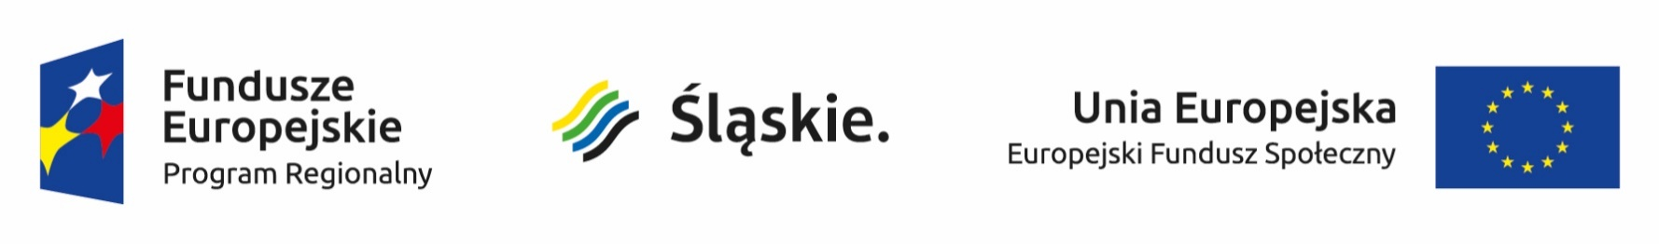
W naszej szkole z Funduszy Europejskich będzie realizowany projekt
„Uczymy się nie dla szkoły, lecz dla siebie”. Projekt, który będzie
trwał od stycznia 2018 r. do czerwca 2019 r. zakłada przeprowadzenie
zajęć pozalekcyjnych ukierunkowanych na rozwijanie u uczniów kompetencji
kluczowych w ramach nauk matematyczno-przyrodniczych i języków obcych.
Zakłada on także wsparcie uczniów przez doradztwo zawodowe oraz
konsultacje z psychologiem. Sposób realizacji zajęć przeprowadzanych
w małych grupach z naciskiem na praktyczne zastosowanie wiedzy
w doświadczeniach, zapewni wyższą skuteczność form nauczania. Praktyczne
doświadczenia z wykorzystaniem narzędzi fizycznych, matematycznych
i informatycznych pozwolą rozwijać umiejętności komunikacyjne, w tym język
techniczny i słownictwo naukowe.
Obecnie w szkole odbywa się rekrutacja uczestników projektu.

